HODNOTA VEŘEJNÝCH ZAKÁZEK MEZIROČNĚ POKLESLA O 22,9%
Praha 29. 06. 2022 - V lednu až dubnu 2022 byly oznámeny zakázky celkem v hodnotě 36,1 mld. Kč, z toho bylo později zadáno 3,1 mld. Kč (tedy 9 % z oznámených). Skutečná zadaná hodnota byla 2,9 mld. Kč, protože zadaná hodnota byla o cca 6 % nižší než při oznámení. Z celkového objemu oznámených zakázek byly později zrušeny zakázky za 1,2 mld. Kč (tedy cca 3 % z oznámených). Po odečtení zadaných a zrušených zakázek zbývá v systému ještě 31,8 mld. Kč (tedy 88 %). Vyplývá to z Kvartální analýzy českého stavebnictví Q2/2022 zpracované analytickou společností CEEC Research s.r.o. za podpory generálního partnera našich výzkumů společnosti Wienerberger s.r.o.
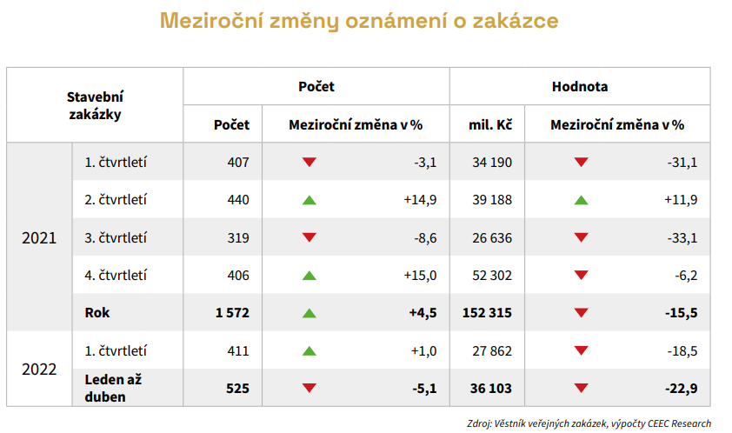
V lednu až dubnu 2022 bylo vydáno 525 řádných oznámení o zakázce, což je o 5,1 % méně než ve stejném období minulého roku. Celková předpokládaná hodnota oznámení o zakázce v lednu až dubnu 2022 činila 36,1 mld. Kč a byl zaznamenán její meziroční pokles o 22,9 %. Pokud bychom modelově posuzovali pouze zakázky s hodnotou pod 1 mld. Kč, dostaneme meziroční pokles hodnoty oznámených zakázek o 11,1 %.

Určitá část z oznámených zakázek je v následujících měsících zrušena a některé z nich mohou být znovu oznámeny jako další zakázka. Ze zakázek, které byly oznámeny v lednu až dubnu 2022, bylo zrušeno 6 %. Rušení oznámených zakázek má vliv také na jejich celkový objem, který do značné míry závisí na velikosti zrušené zakázky. Co se týká předběžného objemu, byly zatím zrušeny 3 % z celkové hodnoty zakázek oznámených v lednu až dubnu 2022.
K dalšímu rušení zakázek bude ještě velmi pravděpodobně docházet, takže poměry se dále budou měnit. „Předpokládám, že v letošním roce dojde s ohledem na všechny negativní vlivy, s nimiž se aktuálně potýkáme, k mírnému poklesu českého stavebnictví. Vzhledem k úsporným tendencím ve státním rozpočtu pak očekávám, že v roce příštím dojde k omezení veřejných investic. To pak v závislosti na tom, jak velké škrty nás čekají, povede k výraznějšímu propadu našeho odvětví.“ popisuje svůj výhled do budoucna Ondřej Novák, předseda představenstva společnosti STRABAG a.s.
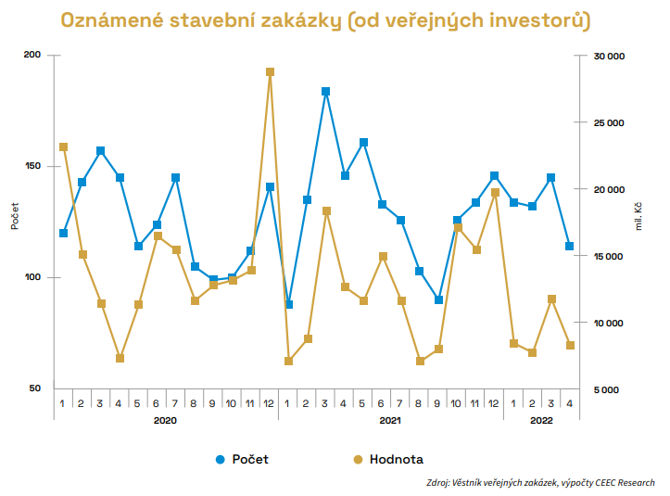
Značná část oznámených zakázek je časem zadána konkrétnímu dodavateli. Ze zakázek, které byly oznámeny v lednu až dubnu 2022, bylo zatím zadáno 10 %. Co se týká hodnoty, bylo zadáno zatím 9 % z celkového objemu zakázek oznámených v lednu až dubnu 2022. Většina zadávacích řízení však ještě běží a data o zadaných zakázkách budou dále aktualizována. „Díky nestabilním cenám je těžké předvídat, jak budou probíhat a hlavně jak se budou vyhodnocovat výběrová řízení.“ vysvětluje vliv nepříznivých cen na veřejné zakázky Ivo Luňák, jednatel společnosti Tyros Loading Systems CZ s.r.o.

V lednu až dubnu 2022 bylo zadáno 1 951 zakázek (včetně částí zakázek), což je o 7,1 % méně než ve stejném období minulého roku. Hodnota zakázek zadaných v lednu až dubnu 2022 činila 68,3 mld. Kč, což představovalo pokles o 18,2 %. Výrazný pokles hodnoty zadaných zakázek ovlivnila zakázka Ministerstva dopravy na projektování, výstavbu, financování, provozování a údržba dálnice D4 v úseku Háje - Mirotice a provozování a údržba existujících přiléhajících úseků Skalka - Háje a Mirotice - Krašovice, projekt PPP v hodnotě 32 mld. Kč z února 2021. Pokud bychom modelově posuzovali pouze zakázky s hodnotou pod 1 mld. Kč, dostaneme meziroční růst hodnoty zadaných zakázek o 30,5 %. „Očekávám větší rozdíly v jednotlivých segmentech stavebnictví a zároveň očekávám ve druhé polovině letošního roku větší množství zakázek zadávaných v režimu BIM, protože projektanti již v tomto režimu dokončili nebo dokončují své projektové dokumentace.“ popisuje možný růst zakázek v režimu BIM Milan Moravec, jednatel společnosti Digital transformation systems s.r.o.

KVARTÁLNÍ ANALÝZA ČESKÉHO STAVEBNICTVÍ Q2/2022 JE ZVEŘEJNĚNA NA:
www.ceec.eu
Kontakt pro média:
Ing. Michal Vacek,
Výkonný ředitel společnosti
CEEC Research
+420 776 023 170
michal.vacek@ceec.eu
Společnost CEEC Research je přední analytickou a výzkumnou společností zaměřující se na vývoj vybraných sektorů ekonomiky v zemích střední a východní Evropy. Její studie jsou využívány v současné době více než 17 000 společnostmi. Společnost CEEC Research vznikla v roce 2005 jako analytická organizace specializující se na zpracování výzkumů a analýz stavebního sektoru, následně se analytické zaměření rozšířilo i na další vybrané sektory ekonomiky, včetně stavebnictví.

CEEC Research navíc k pravidelným a bezplatným analýzám také organizuje vysoce specializované odborné konference, kterých se účastní generální ředitelé nejvýznamnějších společností, prezidenti klíčových svazů, cechů a komor a rovněž ministři a nejvyšší představitelé státu z vybraných zemí.

